Hayat Yayınları Tanıtım Bülteni
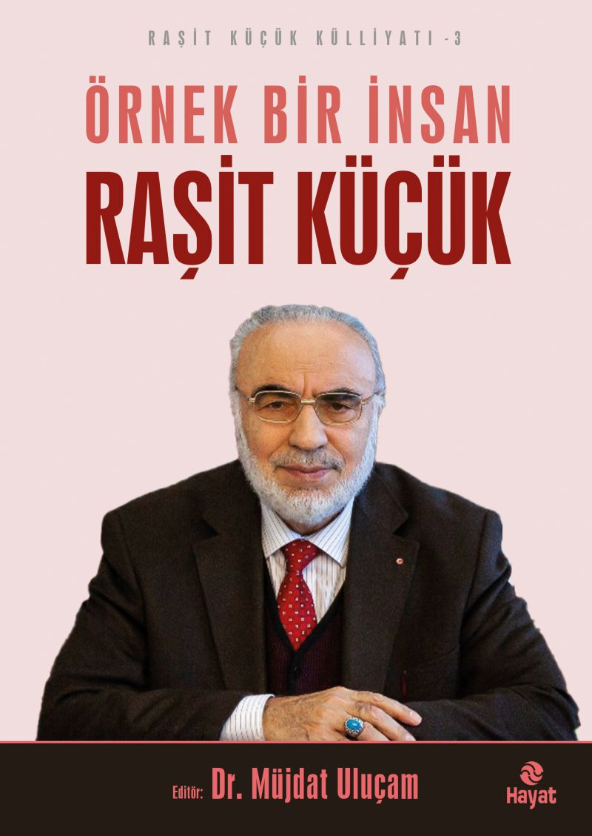 | Eser Adı: ÖRNEK BİR İNSAN RAŞİT KÜÇÜK  Yazar Adı: Dr. Müjdat Uluçam  Cilt Bilgisi:  Kitap Dili: Türkçe  İç Sayfa: HOLMEN SB 65  Kapak: BRISTOL 230  Selefon Türü: MAT SELEFON  Basım Tarihi: 2024  Sayfa Sayısı: 408  Kitap Boyutları: 17 X 24 mm  ISBN No: 9786051514550  Etiket Fiyatı: 680,00 TL
Kitap Tanıtım Yazısı : (Arka Kapak)

Bugün ülkemizin önde gelen birçok akademisyeni, siyasetçisi, bürokratı ve iş adamı, Rahmetli Hocamızın Bahariye Mevlevihanesi’nde uzun yıllar boyunca icra ettiği ‘Kalb-i Selim Sohbetleri’nden feyz almış, nasiplenmiştir. Rahmetli Hocamızın aziz hatırasına hürmeten hazırlanan bu Külliyatın, onun güzide mirasının gelecek nesiller tarafından da anlaşılmasına vesile olacağına inanıyor, hazırlanmasında emeği geçenleri tebrik ediyorum.Recep Tayyip Erdoğan / Türkiye CumhurbaşkanıKimin bir derdi var, hiç çekinmeden ona açardı derdini. Derdin türü ne olursa olsun derman olurdu elinden geldiğince. Öyle ki gün geldi, bir çok insan da “Raşit hocaya gitseniz” diyerek ona yönlendirir oldu derdi olanları. Muhteşem bir ünvanı oldu Raşit hocamızın: Dert babası. Evlenmek isteyenler bile kız istemeye onu götürür, nikahında şahit olmasını arzu eder, onun duasıyla yuva kurmak, yeni bir hayata başlamak isterdi. Sadece biz öğrenciler için değil, kendisini tanıyan herkesin gözünde âkil insan, “kendisine danışılan insan” vasıflarını da kazanmaya başlamıştı. Zaman içinde onun bu özelliği hayatın her alanında gelişti ve kendisinden faydalanılan bir istişare insanı olmasını sağladı. Meselelere akl-ı selim ve sağduyuyla yaklaşımı insanda muazzam bir motivasyon oluşturuyor, rahatlıyor ve psikolojik bir takviye vazifesi de görüyordu.Prof. Dr. Ali Erbaş / Diyanet İşleri BaşkanıRaşit Küçük Hoca ile Abdullah b. Mübârek arasındaki benzerlikler, ülfet ve ünsiyetin de ötesindedir. Her şeyden önce Raşit Hoca, tıpkı Abdullah b. Mübârek gibi hadisçidir. Kelimenin tam anlamıyla o, modern zamanlarda bir zahittir. Zengin olmamasına rağmen talebelerini himaye gayreti ve ihtiyaçlarını gidermedeki cömertliği, Abdullah b. Mübârek’i aratmayacak boyuttadır.Prof. Dr. Mehmet Görmez / İslâm Düşünce Enstitüsü BaşkanıHocamızın akademideki branşı hadisti. Bundan mütevellit Peygamberimizin hayatını, bakış açısını çok iyi özümsemişti. Peygamber ahlakıyla kendisini yetiştirmişti. İslam Ansiklopedisi’nde yazdığı maddeler, imam hatip liseleri için yazdığı ders kitapları, yetiştirdiği öğrenciler, hatıralarda yaşayan bilgeliği ve dostluğu ile hocamız müstakbel nesiller için de hocalık yapmaya devam edecektir. Amel defteri nur gibi parlayacaktır.Hilmi Türkmen / Üsküdar Belediye Başkanı
Kitabın detay sayfasına buradan ulaşabilirsiniz :
https://www.hayatyayinlari.com/kitaplar/dr-mujdat-ulucam-ornek-bir-insan-rasit-kucuk-925.html

